唐山一中2015—2016学年度第二学期期末考试
高 一 年 级 物 理 试 卷
命题人：王 恺 杨 柘 审核人：谷艳霞
说明：
1.考试时间90分钟，满分100分。2.将卷Ⅰ答案用2B铅笔涂在答题卡上,将卷Ⅱ答案答在答题纸上。3.Ⅱ卷答题纸卷头和答题卡均填涂本次考试的考号，不要误填学号，答题卡占后５位。
卷Ⅰ(选择题 共48分)

一．选择题（共12小题，每小题4分，计48分。在1-8小题中给出的四个选项中，只有一个选项符合题意，在9-12小题中给出的四个选项中，有多项选项符合题目要求，全部选对得4分，选对但不全的得2分，有选错的得0分）
１．关于电场下列说法正确的是：
A．库仑认为电荷的周围存在着由它产生的电场。
B．自然界的电荷只有两种，美国科学家富兰克林把它们命名为正电荷和负电荷。
C．电场力的方向就是电场强度的方向
D．电场强度的大小和电荷所受的电场力的大小成正比
２．气象卫星是用来拍摄云层照片，观测气象资料和测量气象数据的。我国先后自行成功研制和发射了“风云一号”和“风云二号”两颗气象卫星。“风云一号”卫星轨道与赤道平面垂直，通过两极，每12小时巡视地球一周，称为“极地圆轨道”。“风云二号”气象卫星轨道平面在赤道平面内称为“地球同步轨道”则“风云一号”卫星比“风云二号”卫星：
A．发射速度大 B. 覆盖地面区域大
C. 线速度小 D.向心加速度小
３．一起重机吊着物体以加速度a（a<g）竖直匀加速下落一段距离的过程中，正确说法是:
A．拉力对物体做的功等于物体重力势能的增加量
B．物体重力势能的减少量小于物体动能的增加量
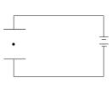
C．物体重力势能的减少量等于物体动能的增加量
D．重力做的功大于物体克服缆绳的拉力所做的功
４．平行板电容器两极板间电压恒定，带电的油滴在极板间静止如右图，若将板间的距离增大些，油滴将：
A.向上运动 B. 向右运动 C.向左运动 D. 向下运动
５．据报道，我国数据中继卫星“天链一号01星”于2008年4月25日在西昌卫星发射中心发射升空，经过4次变轨控制后，于5月1日成功定点在东经77º赤道上空的同步轨道。关于成功定点后的“天链一号01星”，下列说法正确的是：
A．运行速度大于7.9km/s
B．向心加速度与静止在赤道上的物体的向心加速度大小相等
C．绕地球运行的线速度比月球绕地球运行的线速度小
D．绕地球运行的角速度比月球绕地球运行的角速度大
６．如图所示，质量为m的物体用细绳子牵引着在光滑的水平面上作匀速圆周运动，O为一光滑的孔，当拉力为F时，转动半径为R；当拉力增大到6F时，物体仍作匀速圆周运动，此时转动半径为。在此过程中，拉力对物体做的功为：
A、 B、 C、 D、
７．公路急转弯处通常是交通事故多发地带。如图，某公路急转弯处是一圆弧，当汽车行驶的速率为v₀时，汽车恰好没有向公路内外两侧滑动的趋势。则在该弯道处：
A．路面外侧低内侧高
内侧
公路
外侧
B．车速只要低于v₀，车辆便会向内侧滑动
C．当路面结冰时，与未结冰时相比，v₀的值变小
WWW.ziyuanku.comD．车速虽然高于v₀，但只要不超出某一最高限度，车辆便不会向外侧滑动
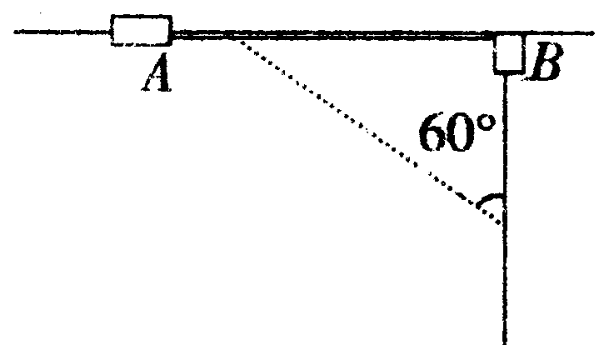
８. 有一坚直放置的“T” 型架,表面光滑,两个完全相同的滑块A、B分别套在水平杆与竖直杆上,A、B用一不可伸长的轻细绳相连,A、B可看作质点,如图所示,开始时细绳水平伸直,A、B静止.由静止释放B后,已知当细绳与竖直方向的夹角为60°时,滑块B沿着竖直杆下滑的速度为v,则连接A、B的绳长为
A. B. C. D.
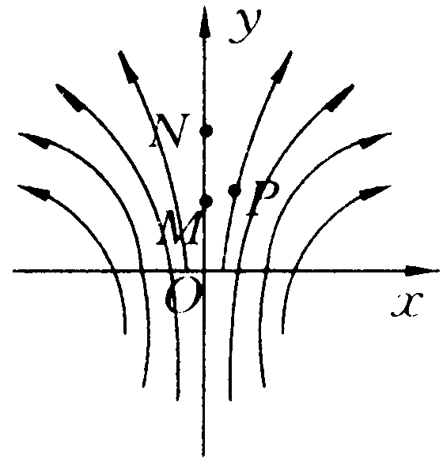
资*源%库９. 如图所示，一电场的电场线分布关于y轴（沿竖直方向）对称，O、M、N是y轴上的三个点，且OM=MN，P点在y轴的右侧，MP⊥ON，则 （ ）
A.M点的电势与P点的电势相等
B.将负电荷由O点移动到P点，电场力做正功
C. M、N 两点间的电势差小于O、M两点间的电势差
D. O、P 两点间的电势差大于P、N两点间的电势差
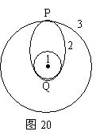
10．发射地球同步卫星时，先将卫星发射至近地圆轨道1，然后经点火，使其沿椭圆轨道2运行，最后再次点火，将卫星送入同步圆轨道3，轨道1、2相切于Q点，轨道2、3相切于P点，如图所示。则在卫星分别在1、2、3轨道上正常运行时，以下说法正确的是
Ziyuanku.comA．卫星在轨道3上的运行速率大于在轨道1上的运行速率。
B．卫星在轨道2上运转时的机械能守恒。
C．卫星在轨道1上经过Q点时的速度小于它在轨道2上经过Q点时的速度。
D．卫星在轨道2上经过P点时的加速度等于它在轨道3
上经过P点时的加速度。
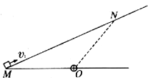
11．如图所示，粗糙程度均匀的绝缘斜面下方O点处有一正点电荷，带负电的小物体以初速度V₁从M点沿斜面上滑，到达N点时速度为零，然后下滑回到M点，此时速度为V₂（V₂＜V₁）。若小物体电荷量保持不变，OM＝ON，则：
A．从M到N的过程中，电场力对小物体先做负功后做正功
B．从N到M和M到N的过程中摩擦产生的热量相等
C．小物体上升的最大高度为
D．从N到M的过程中，小物体受到的摩擦力和电场力均是先增大后减小
12. 一物体做平抛运动，在先后两个不同时刻的速度分别为v₁和v₂,时间间隔为Δｔ那么
A．v₁和v₂的方向可能相同
B．物体做平抛运动时的加速度恒定，做匀变速运动，速度改变量的方向逐渐向竖直方向偏转，但永远达不到竖直方向。
C．由v₁到v₂的速度变化量Δv的方向一定竖直向下
D．由v₁到v₂的速度变化量Δv的大小为g Δｔ

卷Ⅱ(非选择题 共52分)

二．填空、实验题（共4小题，计24分）
WWW.ziyuanku.com13．某汽车，额定功率为80kw，从静止开始以加速度a=2m/s²运行，已知运动中所受的阻力恒定大小为4000N，若汽车的质量2000kg，则汽车能维持匀加速运动的时间
为 ，当车速为8m/s时的功率为 ，当车速为16m/s时的加速度为 。
14．天文学家将相距较近、仅在彼此万有引力作用下运行的两颗恒星成为双星。双星系统在银河系中很普遍。利用双星系统中两颗恒星的运动特征可估算出他们的总质量。已知某双星系统中两颗恒星围绕他们连线上的某一固定点分别做匀速圆周运动，周期约为T，两颗恒星之间距离为r，万有引力常量为G，则可推算出这个双星系统的总质量为 。

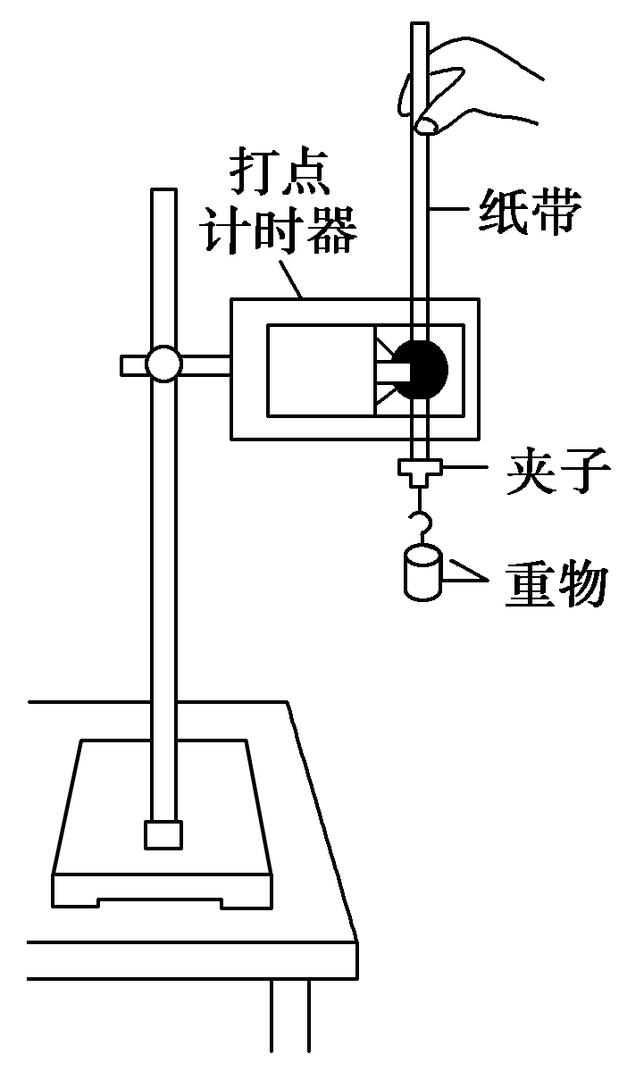
15. 利用如图所示装置进行验证机械能守恒定律的实验时，需要测量物体由静止开始自由下落到某点时的瞬时速度v和下落高度h.某班同学利用实验得到的纸带，设计了以下四种测量方案：
A．用刻度尺测出物体下落的高度h，并通过v＝计算出瞬时速度v.
B．用刻度尺测出物体下落的高度h，并测出下落时间t，通过v＝gt计算出瞬时速度v.
C．用刻度尺测出物体下落的高度h，根据做匀变速直线运动时纸带上某点的瞬时速度，等于这点前后相邻两点间的平均速度，测算出瞬时速度v.
D．根据做匀变速直线运动时纸带上某点的瞬时速度，等于这点前后相邻两点间的平均速度，测算出瞬时速度v，并通过h＝计算出高度h.
以上方案中只有一种正确，正确的是________．(填入相应的字母)
16．在追寻科学家研究足迹的过程中，某同学为探究恒力做功和物体动能变化间的关系，采用了如图甲所示的实验装置。
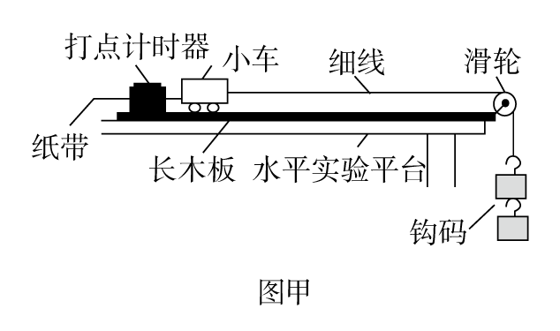
(1)实验时，该同学用钩码的重力表示小车受到的合力，为了减小这种做法带来的实验误差，你认为应该采取的措施是________。(填选项前的字母)
A．保证钩码的质量远小于小车的质量
B．选取打点计时器所打的第1点与第2点间的距离约为2 mm的纸带来处理数据
C．把长木板不带滑轮的一端适当垫高以平衡摩擦力
D．必须先接通电源再释放小车
(2)如图乙所示是实验中得到的一条纸带，其中A、B、C、D、E、F是连续的六个计数点，相邻计数点间的时间间隔为T，相邻计数点间的距离已在图中标出，测出小车的质量为M，钩码的总质量为m。从打B点到打E点的过程中，合力对小车做的功是________，小车动能的增量是________。(用题中和图中的物理量符号表示)
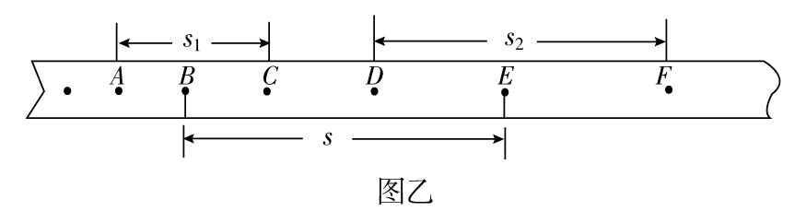
二．计算题（共4小题，计28分）
17．(本题8分)如图甲所示，弯曲部分AB和CD是两个半径相等的圆弧，中间的BC段是竖直的薄壁细圆管(细圆管内径略大于小球的直径)，分别与上下圆弧轨道相切连接，BC段的长度L可作伸缩调节．下圆弧轨道与地面相切，其中D、A分别是上下圆弧轨道的最高点与最低点，整个轨道固定在竖直平面内．一小球多次以某一速度从A点水平进入轨道而从D点水平飞出．今在A、D两点各放一个压力传感器，测试小球对轨道A、D两点的压力，计算出压力差ΔF.改变BC的长度L，重复上述实验，最后绘得的ΔF-L图象如图乙所示．(不计一切摩擦阻力，g取10 m/s²)
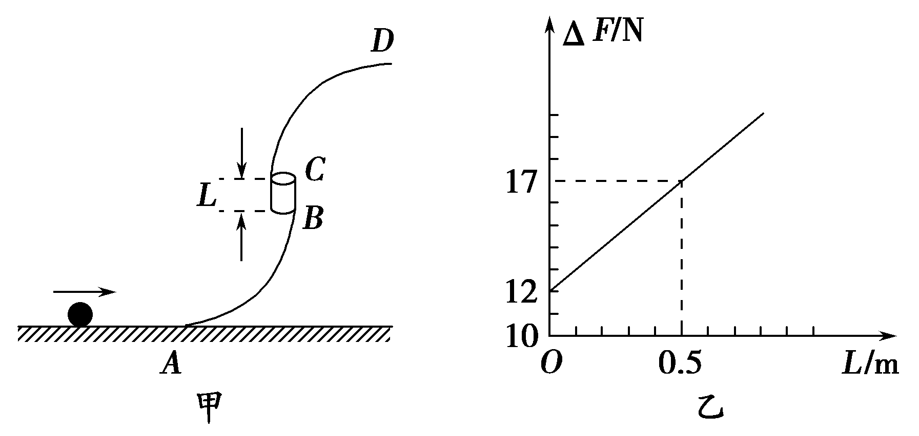
(1)某一次调节后，D点的离地高度为0.8 m，小球从D点飞出，落地点与D点的水平距离为2.4 m，求小球经过D点时的速度大小；
(2)求小球的质量和弯曲圆弧轨道的半径．

18．(本题10分)电动机带着绷紧的传送带始终以v₀=2m/s的速度运动，传送带与水平面的夹角为30º，现把一个质量为m=10kg的工件轻轻的放在皮带的底端，经过一段时间后，工件被送到高h=2m的平台上，已知工件与皮带间的摩擦因数为$\frac{\sqrt{3}}{2}$，除此之外，不计其他损耗，求：（１）传送带对工件做多少功？（２）电动机由于传送工件多消耗多少电能？
WWW.ziyuanku.com

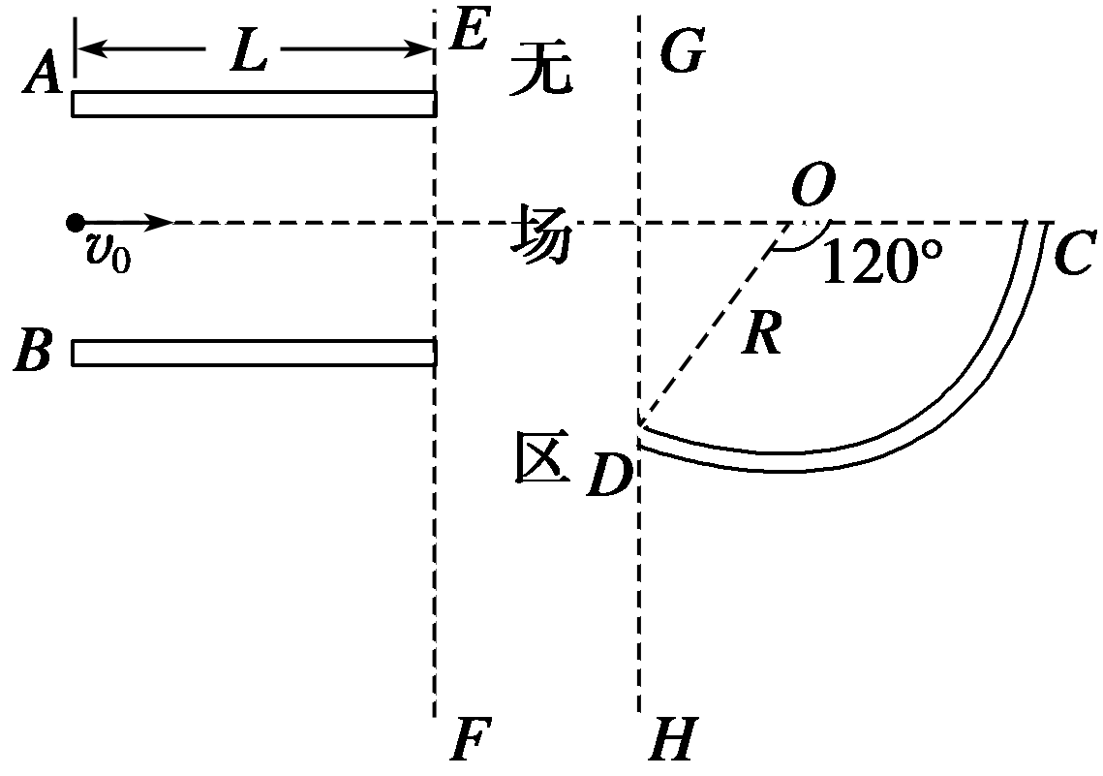
19．(本题10分)如图所示，EF与GH间为一无场区．无场区左侧A、B为相距为d、板长为L的水平放置的平行金属板，两板上加某一电压从而在板间形成一匀强电场，其中A为正极板．无场区右侧为一点电荷Q形成的电场，点电荷的位置O为圆弧形细圆管CD的圆心，圆弧半径为R，圆心角为120°，O、C在两板间的中心线上，D位于GH上．一个质量为m、电荷量为q的带正电粒子以初速度v₀沿两板间的中心线射入匀强电场，粒子出匀强电场经无场区后恰能进入细圆管，并做与管壁无相互挤压的匀速圆周运动．(不计粒子的重力、管的粗细)求：
（1）O处点电荷Q的电性和电荷量；
（2）两金属板间所加的电压。

答案
1.B 2.B 3.D 4.D 5.D 6.A 7.D 8.B 9.CD 10.BCD 11.BCD 12.CD
13.5s 64KW 0.5m/s² 14. 15.C
16． (1)ACD (2)mgs M²－M²
17． (1)小球在竖直方向做自由落体运动，有：H_{D}＝gt²，
在水平方向做匀速直线运动，有：x＝v_{D}t，
得：v_{D}＝＝＝6 m/s.
(2)设轨道半径为r，A到D过程机械能守恒，有：
mv＝mv＋mg(2r＋L)，①
在A点：F_{A}－mg＝m，②
在D点：F_{D}＋mg＝m，③
由①②③式得：ΔF＝F_{A}－F_{D}＝6mg＋2mg，
由图象纵截距得：6mg＝12 N，得m＝0.2 kg，
当L＝0.5 m时，ΔF＝17 N，解得：r＝0.4 m.
18.220J 280J
(1) 根据牛顿第二定律，有：μmgcosθ－mg sinθ＝ma
代入数据解得： a＝2.5 m/s²
工件达到传送带运转速度v₀＝2 m/s时所用的位移m
x＜h/ sin30°
资*源%库说明工件在传送带上现做匀加速运动，再做匀速运动，工件到达平台时的速度为2 m/s ． 故传送带对工件做功等于工件增加的机械能 E＝mgh＋
代入数据得E＝220 J
(2) 转化的内能为: Q＝μmgcosθ△x
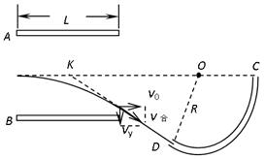
△x=x
代入数据得Q＝60J
电动机由于传送工件多消耗的电能。△E=E＋Q＝280 J
19.(1) 负电（1）粒子运动轨迹如图，设出匀强电场时速度反向
延长线交中心线于K点，由几何关系得：
∠DKO =∠DOC－∠KDO
因圆弧圆心角∠DOC = 120°，∠KDO = 90°
所以∠DKO = 30°，即为粒子出匀强电场的偏转角为30°
设O处点电荷的带电量为Q，粒子进入细管的速度为v_{合}，由偏转角为30°可得：
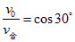…
粒子进入圆管后受到点电荷Q的库仑力作匀速圆周运动，
有：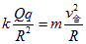… 即：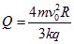
WWW.ziyuanku.com（2）设板间所加电压为U，出匀强电场时的竖直方向速度为v_{y}，由偏转角为30°可得：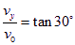
在匀强电场中粒子作类平抛运动， 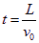 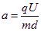
得：